Sådan udfylder du ”Bestillingsskema sagsbehandling - adm. personnummer”
Obs: Alle personoplysninger er fiktive
Indledning
Bestillingsskemaet følger sagen hele vejen i mailkorrespondancen mellem de involverede myndigheder. Fra sagen starter hos hændelsesmyndigheden til den pr. mail sendes videre til 1.16-myndigheden, og til sagen afsluttes hos By-, Land- og By-, Land- og Kirkeministeriet.
Skemaet skal udfyldes, uanset om du er hændelsesmyndighed og 1.16-myndighed i én og samme myndighed.
I de tilfælde, hvor 1.16-myndigheden uden problemer kan udtage et adm. personnummer på baggrund af de forelagte ID-beviser, er det alene følgende skemaer, der skal udfyldes:
- Skema 1 – udfyldes af hændelsesmyndigheden
- Skema 2 – udfyldes af 1.16-myndigheden
- Skema 6 – udfyldes af 1.16-myndigheden

Skema 3 udfyldes i de tilfælde, hvor 1.16-myndigheden ikke selv kan vurdere ID-beviserne, men har brug for, at ID-beviserne indsendes til vurdering hos ekspertgruppen.
Skema 4 og 5 udfyldes af ekspertgruppen hos Personregistreringsenheden.
Skema 7 udfyldes af By-, Land- og Kirkeministeriet.
Indledning og skema 1 – udfyldes af hændelsesmyndigheden - bestilling af adm. personnummer
Når hændelsesmyndigheden bestiller et adm. personnummer sender hændelsesmyndigheden denne del af skemaet pr. mail til 1. 16-myndigheden til den adresse, som fremgår af skema over 1.16-myndigheder og vedhæfter billedfilerne med ID -beviser. Oplys i mailen om sagen haster (fødsler og dødsfald)
I emnefeltet til mailen skal stå følgende: Bestilling af administrativt personnummer, borgerens navn, navn på hændelsesmyndighed + myndighedskode.
Fx Bestilling af administrativt personnummer, Paula Martinez Hennings, Timotheus Sogn, 7026.
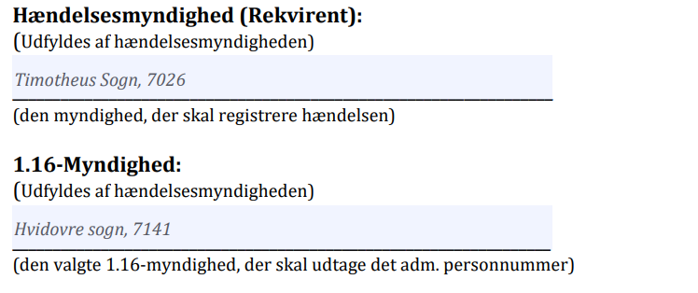
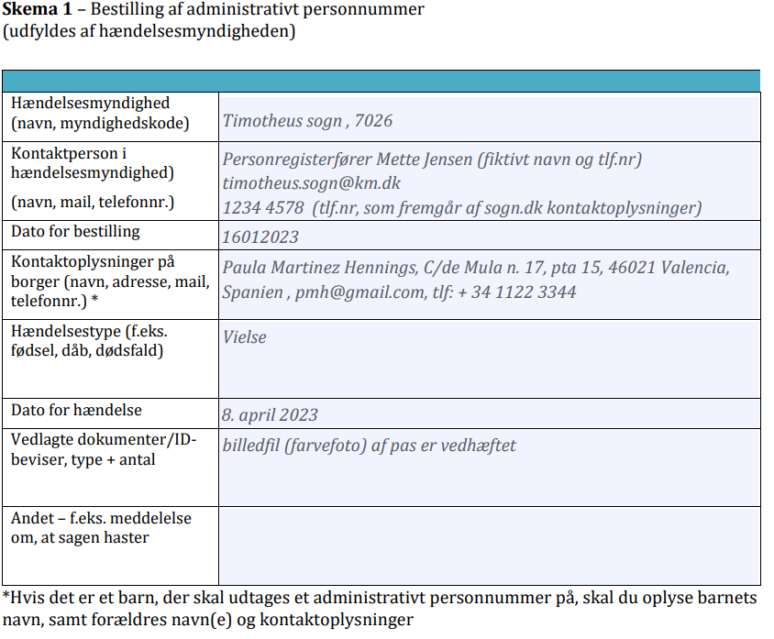

Skema 2 -udfyldes af 1.16 myndigheden - vurdering af ID-beviser hos 1.16-myndigheden
Hvis de tilsendte farvefoto vurderes at være i god kvalitet og i øvrigt valide og derfor kan danne grundlag for, at 1.16-myndigheden selv kan vurdere ID-beviserne, udtages et adm. personnummer, og skema 2 udfyldes.
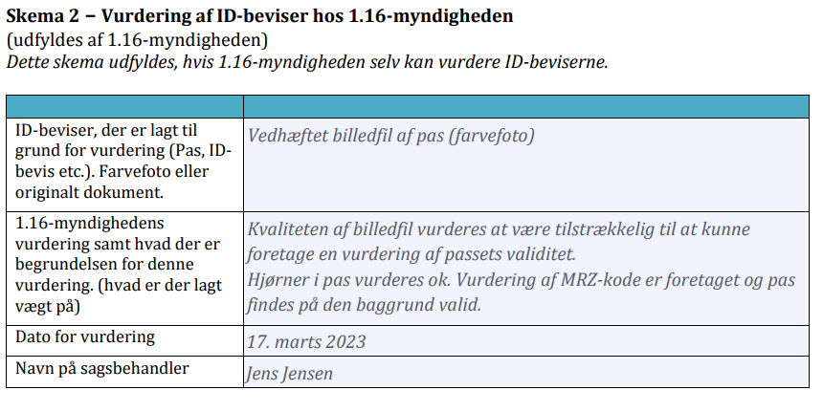
(Vær opmærksom på skema 6, der også skal udfyldes af 1.16 myndigheden)
Skema 3 -udfyldes af 1.16-myndigheden – hvis behov for vurdering af ID-beviser hos ekspertgruppen i Personregistreringsenheden
Hvis 1.16-myndigheden vurderer, at kvaliteten af farvefoto er i orden, men er usikker på selve validiteten af de tilsendte farvefotos, skal 1.16-myndigheden kontakte Personregistreringsenhedens ekspertgruppe mhp. hjælp til vurdering. Dette sker ved at udfylde skema 3 og sende det pr. mail, hvor samtlige af sagens dokumenter inkl. bestillingsskemaet vedhæftes. I skema 3 beskrives det, hvorfor sagen videresendes.
Mailen sendes til servicedesk@km.dk, og i emnefeltet skrives: Dokumentvurdering, administrativt personnummer, borgerens navn, 1.16- myndighedens navn og myndighedskode.
Husk at oplyse om årsagen til at sagen videresendes.
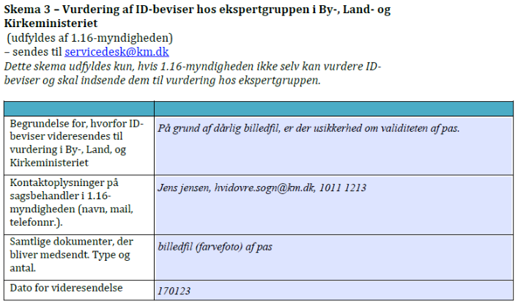
Skema 4 – udfyldes af ekspertgruppen (alene hvis skema 3 er udfyldt) – Ekspertgruppens vurdering
Når ekspertgruppen har foretaget en vurdering af de tilsendte ID-beviser, vil ekspertgruppens vurdering fremgå af skema 4, som returneres til 1.16-myndigheden.
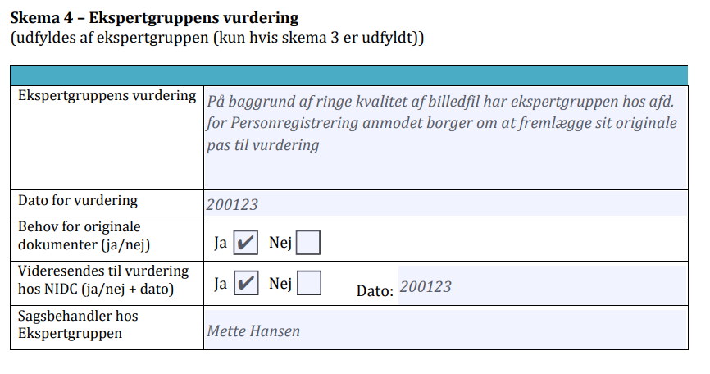

Skema 5 – udfyldes af ekspertgruppen – hvis ID-beviser er sendt til vurdering hos NIDC
Har ekspertgruppen haft behov for, at NIDC inddrages og vurderer ID-beviser, udfylder ekspertgruppen skema 5 med NIDC’s vurdering og returnerer skemaet til 1.16-myndigheden.
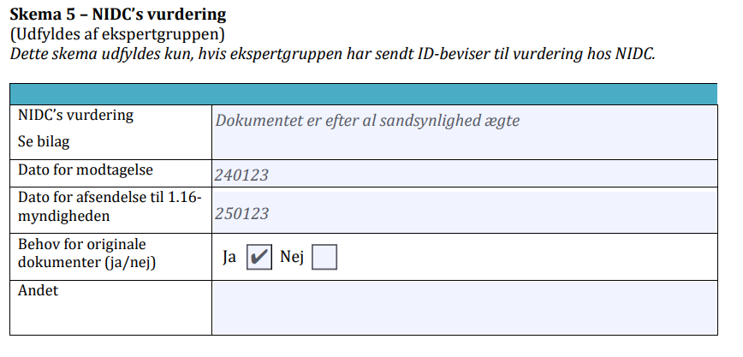

Skema 6 – udfyldes af 1.16 myndigheden – når 1.16 myndigheden har udtaget adm. personnummer
Når 1.16-myndigheden har afsluttet sin sagsbehandling og udtaget det administrative personnummer, udfyldes skema 6 og sendes med alle sagens dokumenter pr. mail til Personregistreringsenheden til følgende mailadresse: servicedesk@km.dk
I emnefeltet skrives: Administrativt personnummer udtaget, borgerens navn og fødselsdato, 1.16 myndighedens navn og myndigheds kode.
Fx Administrativt personnummer udtaget, Paula Martinez Hennings, 160496, Hvidovre sogn, 7141.
Vær opmærksom på, at der samtidig sendes svar til hændelsesmyndigheden med besked om det adm. personnummer ved, at 1.16-myndigheden anvender makroer:
- ”Mail fra 1.16-myndigheden til hændelsesmyndigheden med oplysning om det adm. personnummer”, eller
- ” Mail fra 1.16-myndigheden til hændelsesmyndigheden med oplysning om, at borger er givet et afslag på adm. personnummer”
I By-, Land- og Kirkeministeriet bliver sagen journaliseret under dette navn i By-, Land- og Kirkeministeriets elektroniske journalsystem.
1.16-myndigheden skal efterfølgende slette såvel fysiske som elektroniske dokumenter i sagen, såfremt de måtte have gemt disse i forbindelse med sagsbehandlingen.
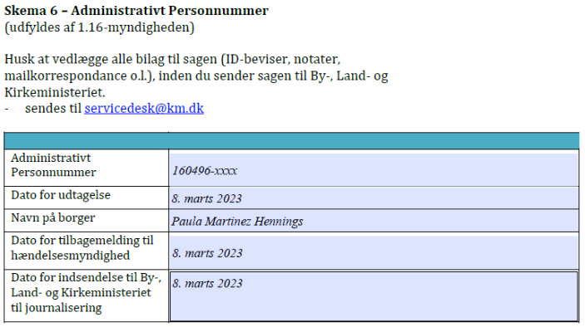

Skema 7 – udfyldes af By-, Land- og Kirkeministeriet – Afslutning af sagen
Når sagsbehandlingen er afsluttet, og sagen modtages i By-, Land- og Kirkeministeriet bliver den journaliseret i By-, Land- og Kirkeministeriets journaliseringssystem, og By-, Land- og Kirkeministeriet udfylder skema 7.
